**使用说明**

该系列程序用于处理地面站点数据，已经定义为各个函数，使用时直接导入对应包并调用对应函数并设定参数即可，具体设定方法在各个文件内均有说明，并且每个函数下面都附有代码调用实例，如有疑问可以咨询本人（如果找得到的话。。。。。。。。）

example：

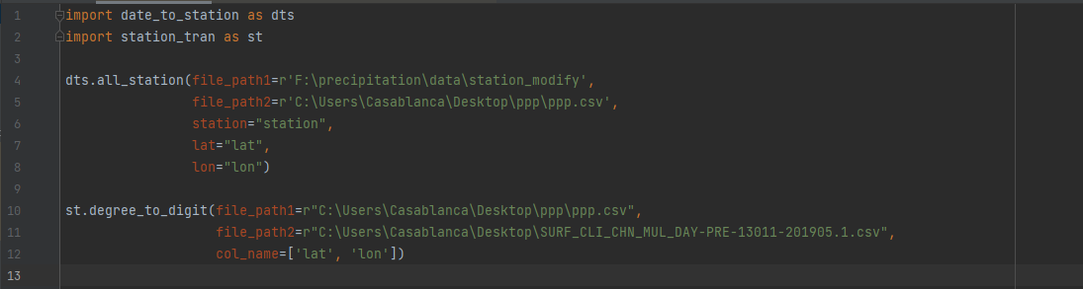如果想要使用date_to_station.py中的all_station（）函数，以及station_tran.py中的degree_to_digit（）函数，如图

以下为各个文件说明：

__pycache__文件夹为调用函数自动生成的文件夹，不用管，删了也没关系，但是删了以后调用的时候还会自动生成，所以无视就好。

example.py 调用函数示例代码，即上面这个截图，可以直接修改该文件中，实现所需功能。（建议还是自己重建一个在该同级目录中新建一个.py文件）

txt_csv_header.py 用于将站点txt文件转换为csv文件，并添加表头。

station_tran.py 用于将度分为单位的站点经纬度转换为小数点形式。

del_abnormal_value.py 用于剔除站点中异常数据（一般是32766，也可能是其他），运行后会将异常数据所在行删除。

date_to_station.py 下载的初始站点数据是按照月份分文件存放的，本实验需要将其重新组合，按照站点编号分文件保存，此程序用于实现此功能。

由于存在同一站点经纬度存在偏差的情况，date_to_station.py文件中的station_modify()函数用于修改这些偏差，使得同一站点经纬度统一。

最后的all_station()函数用于将不同站点标号及对应坐标存放在一个csv文件中（ps：进行这一步之前需要先将经纬度存在偏差的坐标进行统一，即使用station_modify()函数）

PS：

csv_add_line.py 用于给csv文件添加表头，但是也用不着了，txt_csv_header.py 中已经顺便添加了，不过这是我学习python以后第一次自己写的代码，所以舍不得删。

hebing.py 用于合并多个csv文件为一个，估计也用不着，pandas有可直接调用的函数，但这也是我自己刚开始写的代码，舍不得删。